V 2 – Experimentelle Bestimmung der Anzahl der Kohlenstoffatome
Dieser Versuch zeigt den Schülern und Schülerinnen eine quantitative Methode zur Bestimmung der Anzahl der Kohlenstoffatome auf. Sie sollten hierfür Kenntnisse über die homologe Reihe der Alkane haben sowie Vorwissen zur Redoxchemie besitzen, da der Versuch auf einer Redoxreaktion zwischen Butan und Kupfer(II)oxid beruht. Auch die Formeln zur Bestimmung von Stoffmengenanteilen und einfache mathematische Umformungsregeln sollten bekannt sein.
Gefahrenstoffe
Butan |  |  | H: 220-280 |  |  | P: 210-403-377-381
Kupfer(II)oxid |  |  | H: 302-410 |  |  | P: 260-273
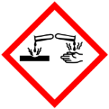 |  | 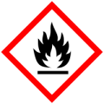 |  | 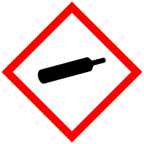 |  |  | 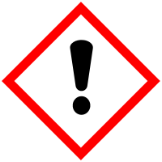 | 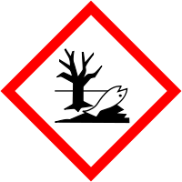

Materialien: 2 Kolbenprober, Verbrennungsrohr, Stativ und Stativmaterial, Schlauchverbindungen, durchbohrte Stopfen mit Glasrohr, Bunsenbrenner, Glaswolle
Chemikalien: Butan, Kupfer(II)oxid [Späne]
Durchführung: Kupfer(II)oxid wird querschnittsfüllend und etwa 2 cm breit in das Verbrennungsrohr gefüllt und mit Glaswolle vor dem Verrutschen gesichert. Das Verbrennungsrohr wird wie auf der Abbildung gezeigt zwischen die Kolbenprober eingespannt. Einer der beiden Kolbenprober wurde zuvor mit 20 mL Butan befüllt. Die Kupfer(II)oxid Späne werden bis zur Rotglut erhitzt und das Gas über die Kolbenprober über dieses bewegt, bis sich das Volumen nicht mehr ändert. Das so erhaltene Endvolumen wird am Kolbenprober abgelesen.
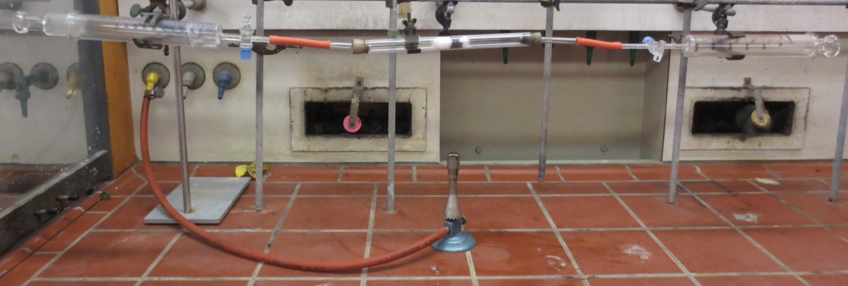
Abb. 3 – Versuchsaufbau zur Ermittlung der Anzahl der C-Atome
Beobachtung: Das schwarz-graue Kupfer(II)oxid hat nach der Reaktion eine kupferrote Farbe. Am Kolbenprober lässt sich ein Gasvolumen von knapp 80 mL ablesen.
Deutung: Butan wird zu Kohlenstoffdioxid oxidiert und Kupfer(II)oxid zu Kupfer reduziert. Es entsteht zusätzlich noch Wasser bei der Reaktion.
C₄H₆ _{(g)} + 11 CuO _{(s)} 4 CO₂ _{(g)} + 11 Cu _{(s)} + 3 H₂O _{(l)}
Mit Hilfe der folgenden Formel kann die Anzahl der entstehenden Kohlenstoffdioxidmoleküle pro Alkanmolekül berechnet werden:
n(C_{x}H_{y}) : n(CO₂) = 1 : x
x = n(CO₂) / n(C_{x}H_{y})
x = V(CO₂) / V(C_{x}H_{y}) = 80 mL / 20 mL = 4
Enstorgung: Feststoffabfall
Literatur: H. Wambach, Materialien-Handbuch Kursunterricht Chemie Band 2: Organische Chemie, Aulis Verlag Deubner & Co KG, 1991, S. 18f.
Da dieser Versuch den Schülern und Schülerinnen anschaulich zeigt aus wie vielen Kohlenstoffatomen ein Alkanmolekül besteht, kann dieser Versuch sehr gut als Unterrichtseinstieg gewählt werden und zum Beispiel mit zwei verschiedenen Gasen durchgeführt werden. Statt Butan kann natürlich jedes beliebige Alkangas verwendet werden. Auf Grund des komplexen Aufbaus wird der Versuch als Lehrerversuch empfohlen, er könnte aber auch als Problemexperiment durchgeführt werden, bei dem die Schüler und Schülerinnen ein unbekanntes Alkangas erhalten von welchem sie die Anzahl der C-Atome bestimmen sollen. Es sollte beachtet werden, dass die Apparatur nicht ganz dicht sein kann und somit ein gewisser Fehler entstehen kann.

